Beszámoló

a Gyöngyösi Berze Nagy János Gimnázium 8.A osztályos tanulóinak 2022. május 29-június 2. közötti erdélyi kirándulásáról

A programot a Határtalanul! pályázat tette lehetővé (HAT-20-01-1117)

Május 29., 1. nap:

Reggel 6 órakor indult el az osztály Gyöngyösről az 5 napos erdélyi kirándulásra. A határt átlépve elsőként Szatmárnémeti központjában néztünk körül. Megtekintettük a székesegyházat, a régi városházát, sétáltunk a főtéren és meglátogattuk a Vécsey-házat, ahol 1711-ben a szatmári béke pontjait megfogalmazták.

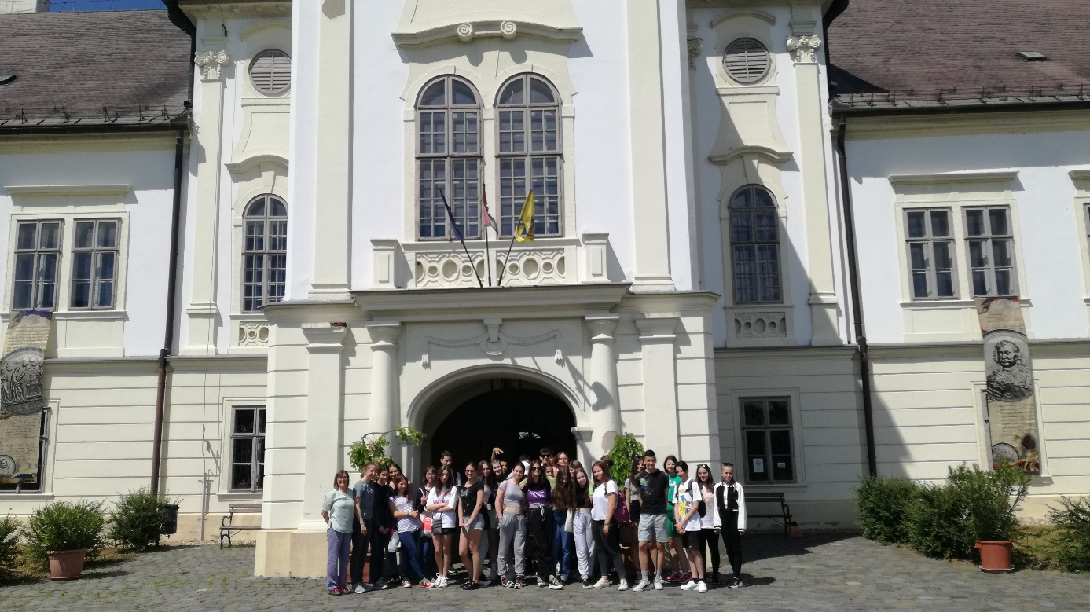

Következő állomásunk Dés városa volt, melynek hatalmas gótikus templomát csodáltuk meg.

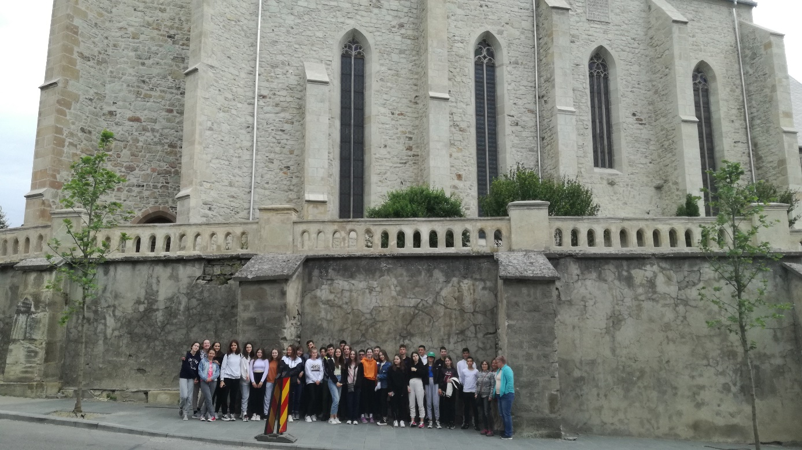

Délután Somkerék református templomában gyönyörködhettünk, miközben a tiszteletes érdekes beszámolóját hallgattuk a település, valamint a templom múltjáról és jelenéről.

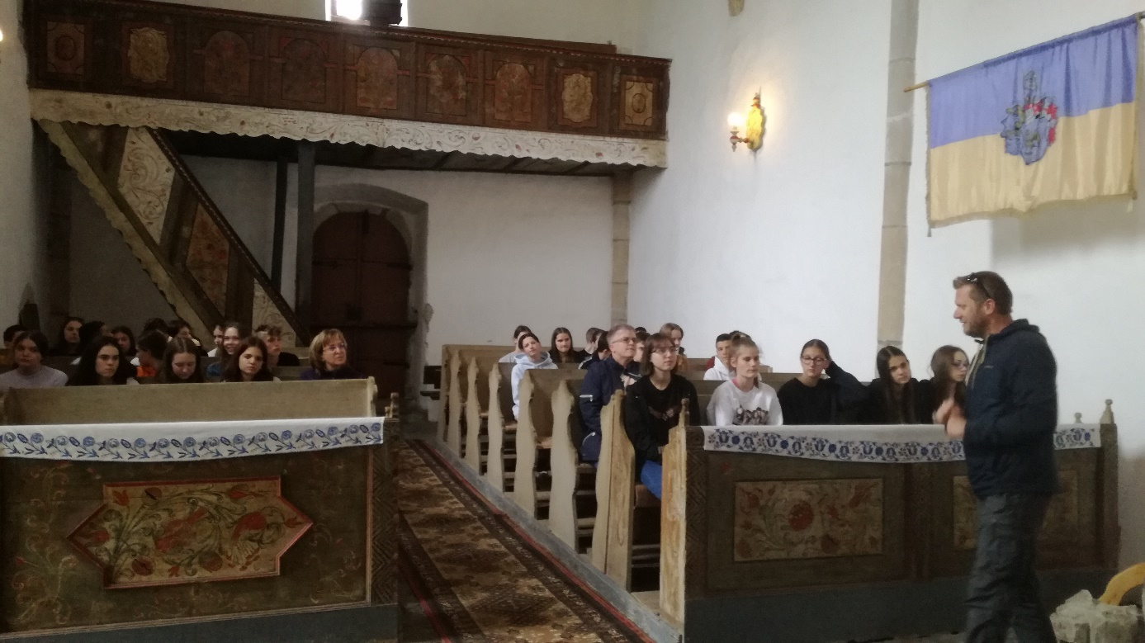

800 km utazás után este megérkeztünk szállásunkra, a Székelyudvarhely közelében lévő Tibód falucska panziójába, ahol a tulajdonosok nagy szeretettel és nem utolsó sorban finom vacsorával fogadtak minket. Mindenki nagyon örült, hogy ilyen csodálatos helyen tölthetjük el az elkövetkező estéket.

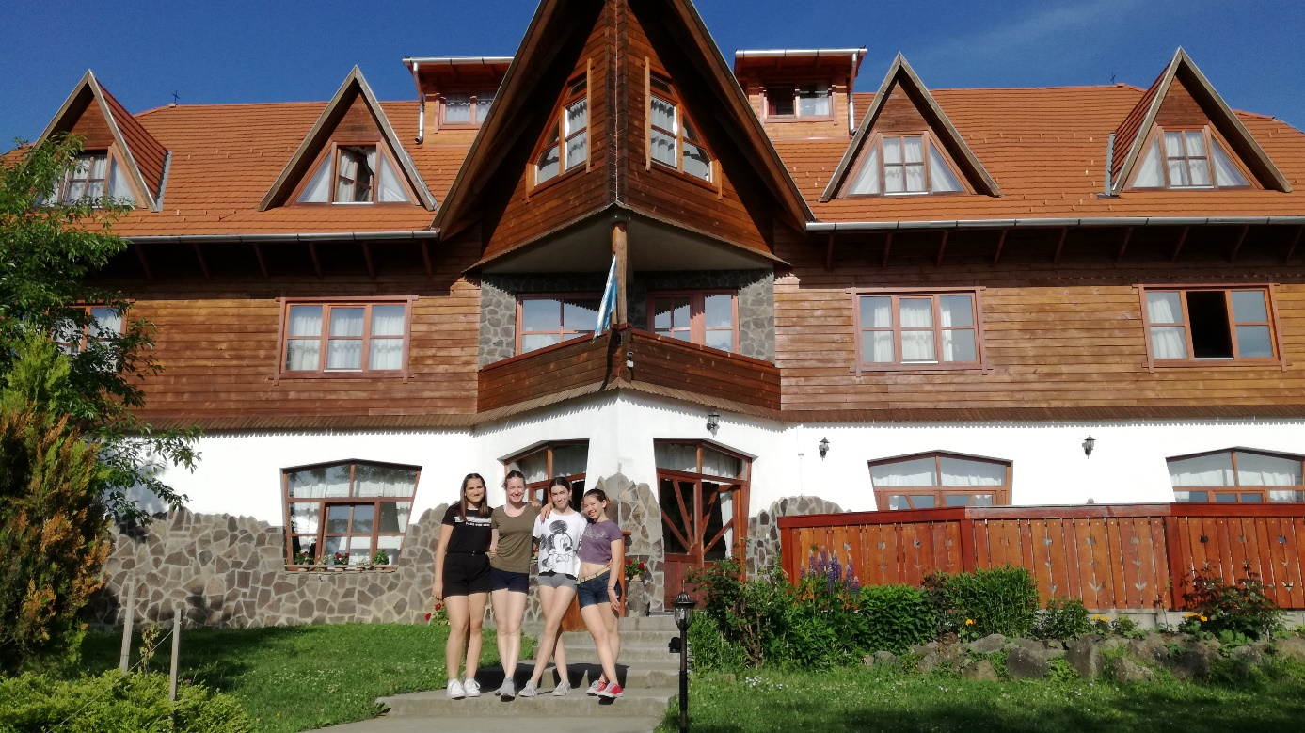

Május 30., 2. nap:

A Gyergyói-medencén keresztülutazva végcélunk a Békás-szoros volt. Átgyalogoltunk a szoroson és eközben gyönyörködtünk a magasba törő sziklák lenyűgöző látványában.

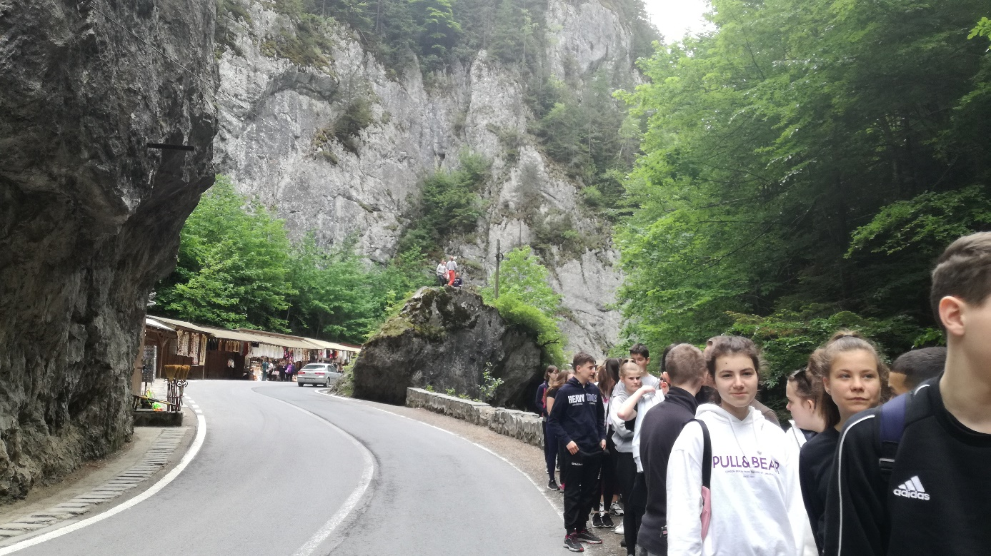

Ezután a Gyilkos-tó fölé magasodó Kis-Cohárd hegyét mászta meg az osztály. Megérte a fáradtságot, lélegzetelállító látványban lehetett részünk mind a felfelé kaptatás során, mind a hegytetőn.

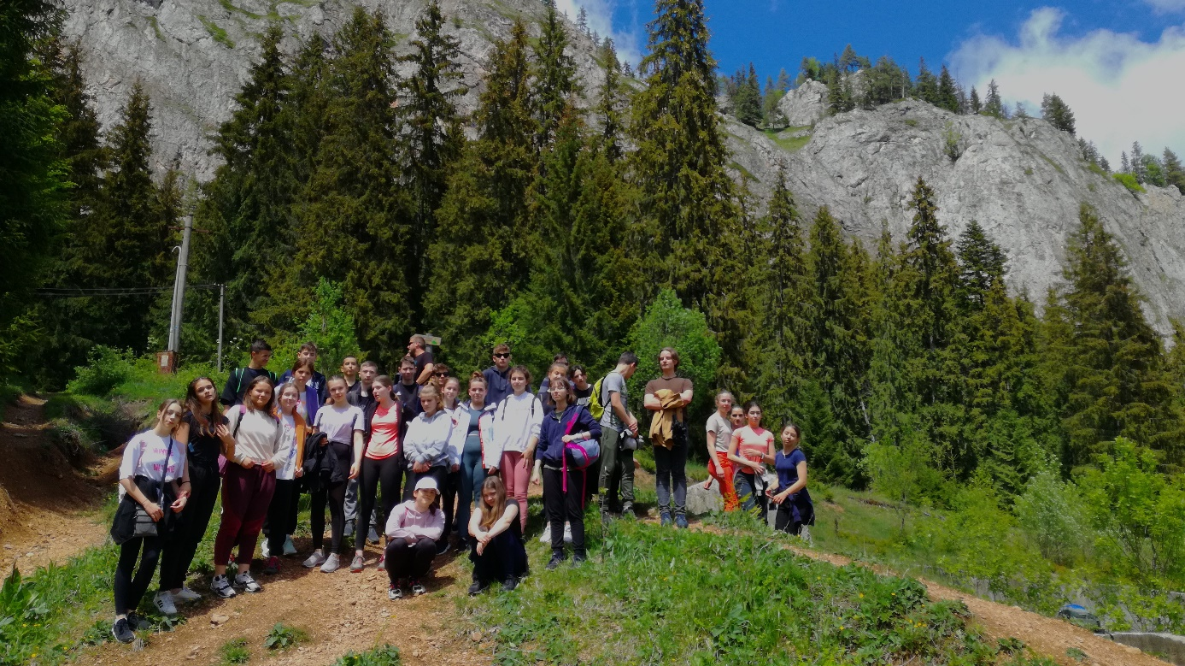

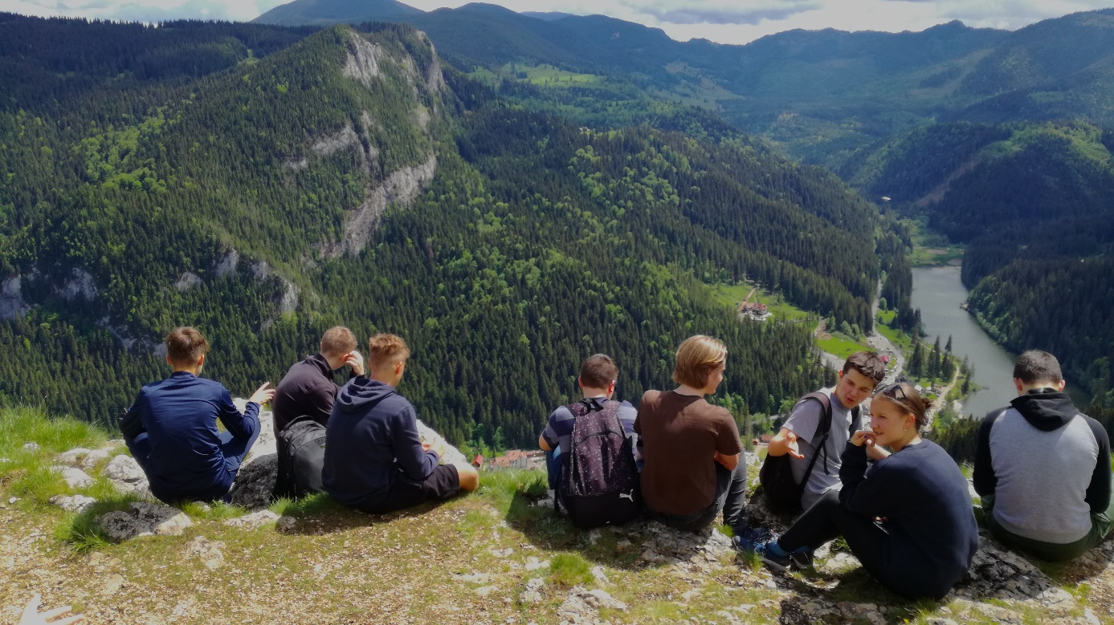

A túra után sétáltunk és pihentünk a napfényben úszó Gyilkos-tó mellett, melyet előtte a hegytetőről csodálhattunk meg.

Útban visszafelé megálltunk Gyergyószentmiklóson egy rövid városnézésre, majd a zeteváralji víztározónál időztünk el egy kicsit.

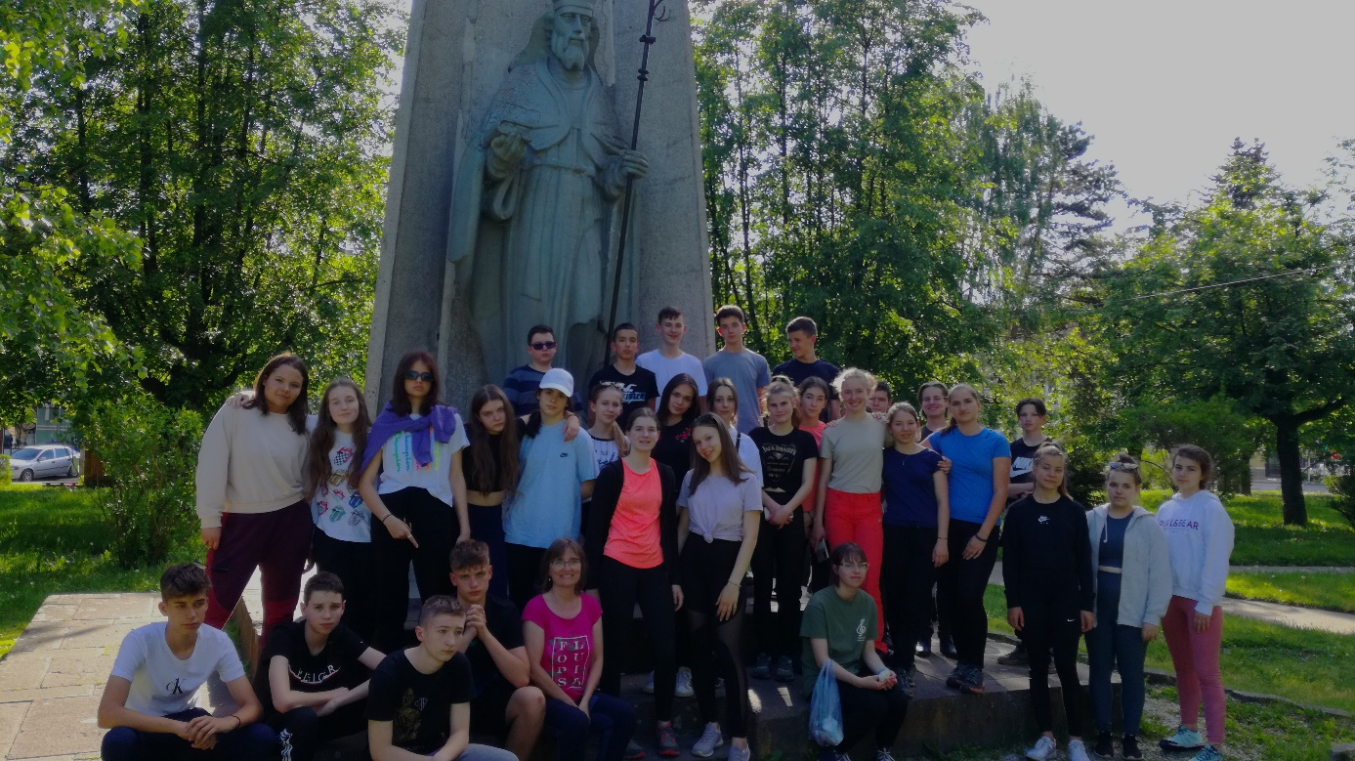

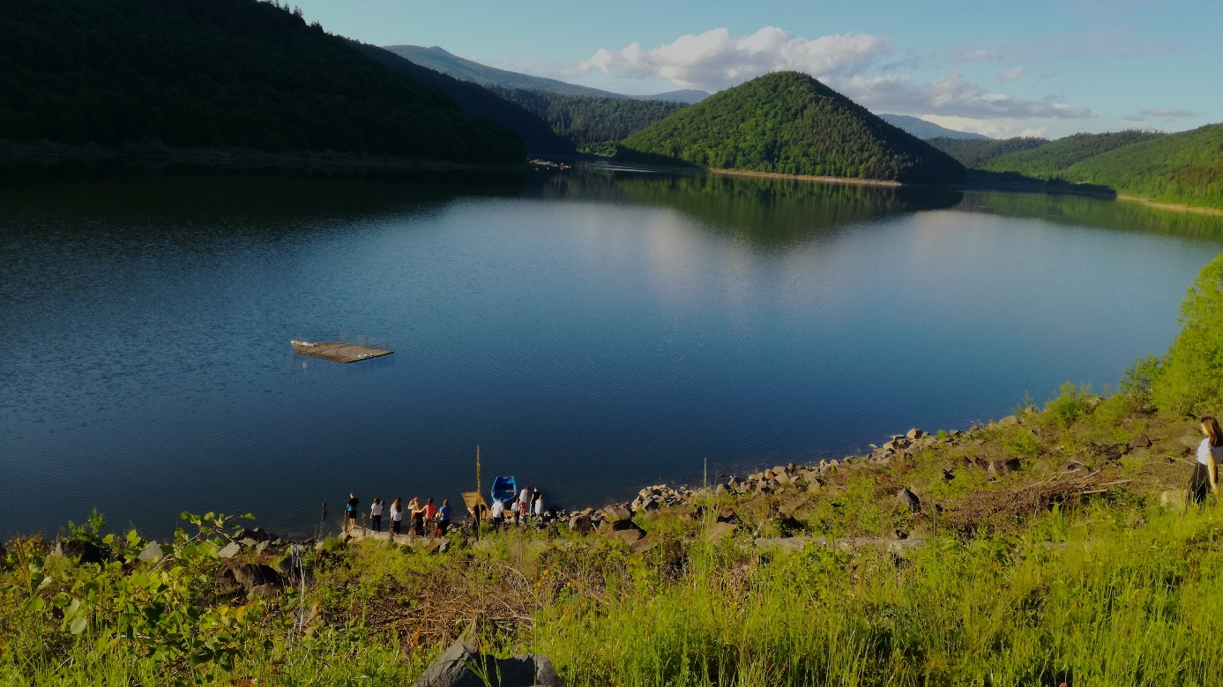

Május 31, 3. nap:

Ezen a napon a szállásunkhoz közelebbi helyszíneket kerestünk fel, hogy az előző napok hosszú buszútjait ellensúlyozzuk. Először bebarangoltuk a parajdi sóbánya látogatóközpontját.

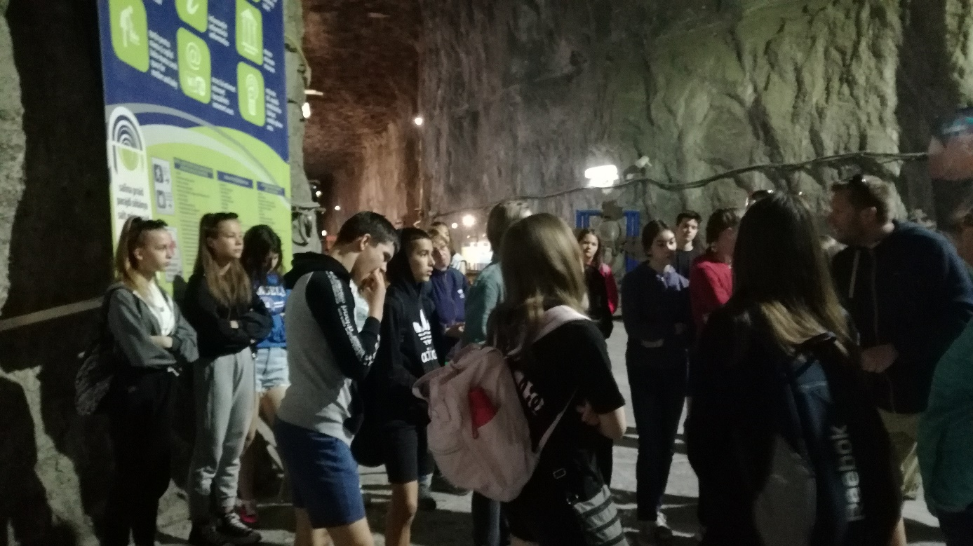

Szovátán a különleges gyógyhatású és hangulatú Medve-tóval ismerkedtünk meg. Körüljártuk a tavat, sétáltunk az üdülőtelep Monarchia kori villasorán, majd ellátogattunk Korondra, ahol a népművészeti kirakodóvásárban nézelődtünk.

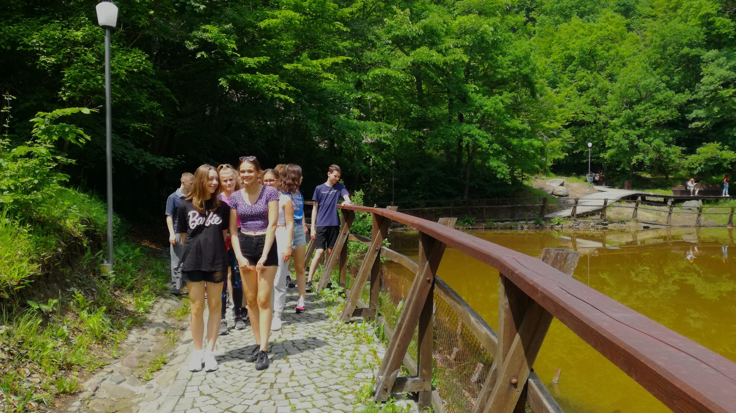

Ezután meglátogattuk Tamási Áron sírját és a Trianon emlékművet Farkaslakán.

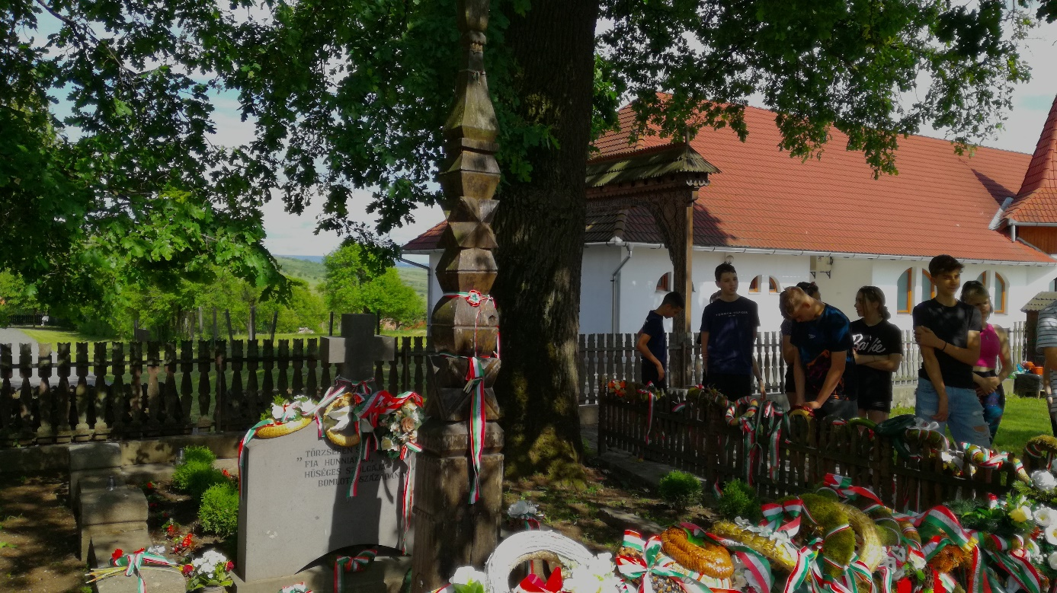

Tamási Áron sírját megkoszorúztuk és elénekeltük a Székely himnuszt.
Szejkefürdőn felsétáltunk a székelykapuk alatt a legnagyobb székely, Orbán Balázs sírjához, ahová szintén koszorút helyeztünk el, miközben itt is felcsendült a Székely himnusz.

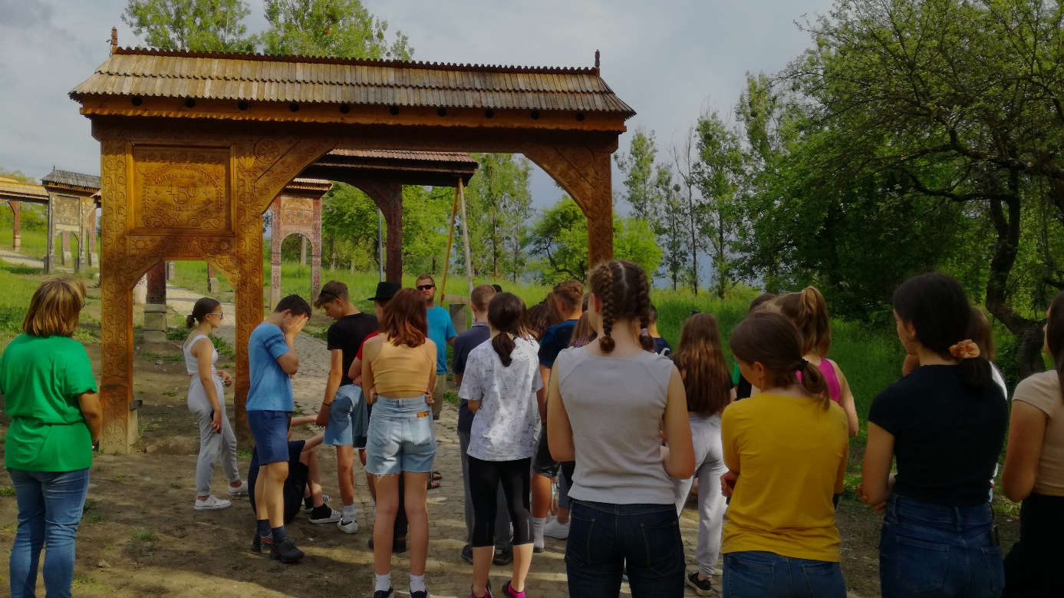

A 3. nap utolsó állomása Székelyudvarhely volt, ahol a megnéztük a város főbb nevezetességeit, pl. a szoborparkot és a református kollégiumot. 3. koszorúnkat a magyar történelmi hősöket megjelenítő szoborparkban helyeztük el.

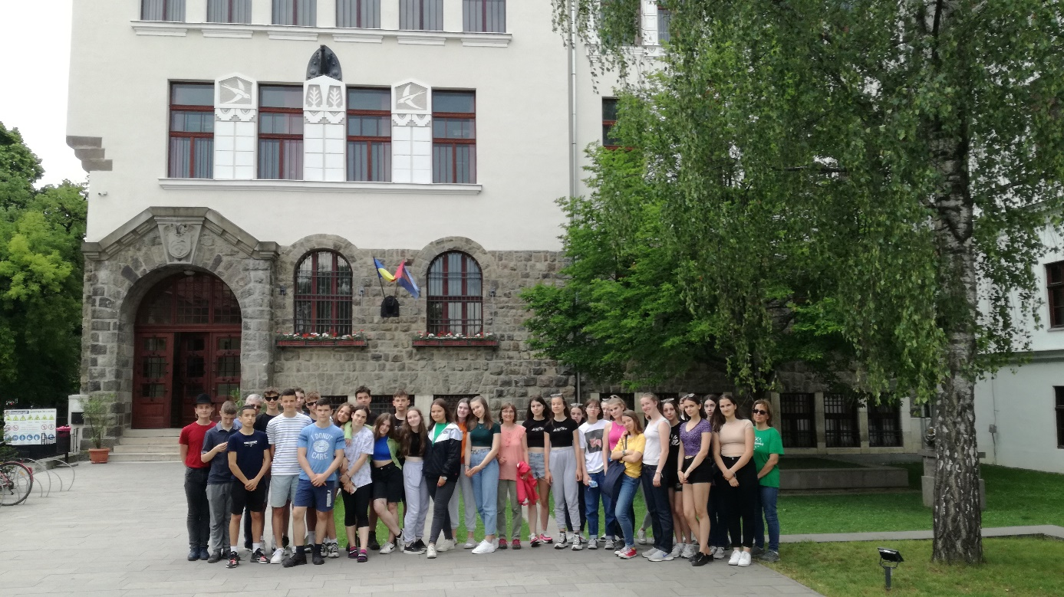

Június 1., 4. nap:

A gyönyörű Hargitán átkelve megtekintettük a székelykapuiról híres Maréfalvát, majd a Tolvajos-tetőn, a Hármas kereszt-emlékműnél felidéztük az 1567-es pünkösdi csatát.

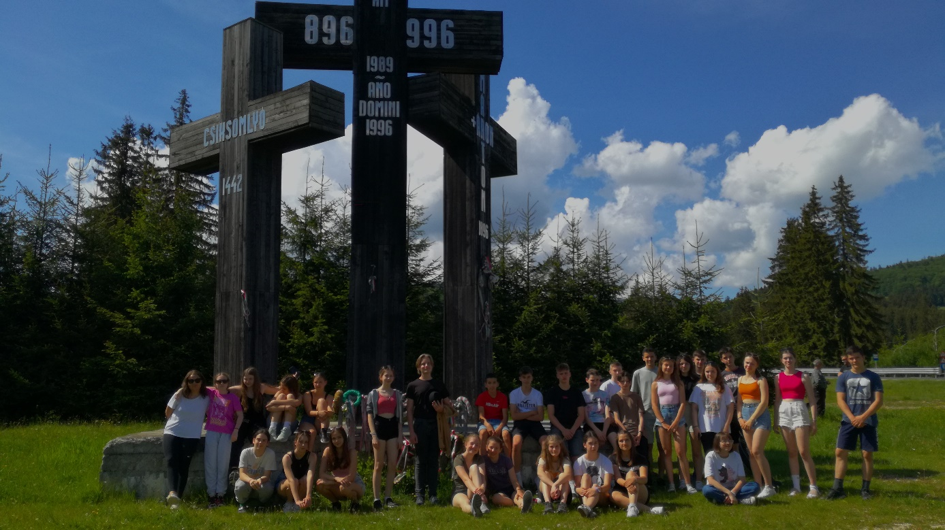

Felkerestük a madéfalvi veszedelem emlékművét, ahol felidéztük a csíki székelység egykori tragédiáját.

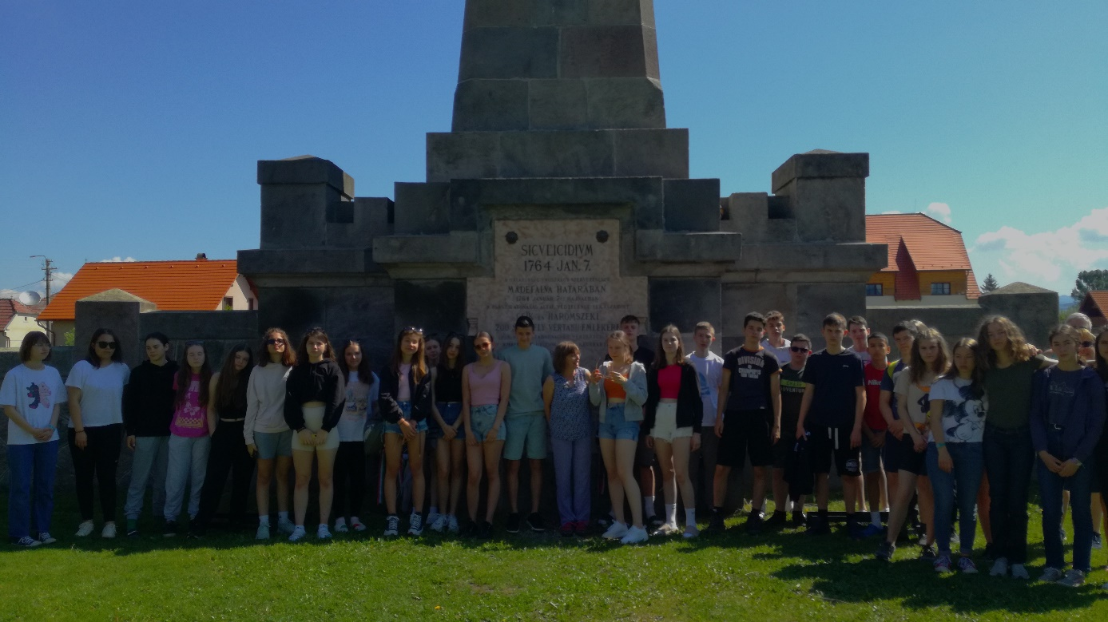

Ellátogattunk a csíksomlyói búcsújáróhelyre is. A kegytemplom bejárása után felkaptattunk a Kis-Somlyó hegyre, mely valójában egy igen meredek, de csodás kilátást és spirituális élményt nyújtó kálváriaút. Innen ereszkedtünk le a szabadtéri miséknek helyet adó nyeregbe.

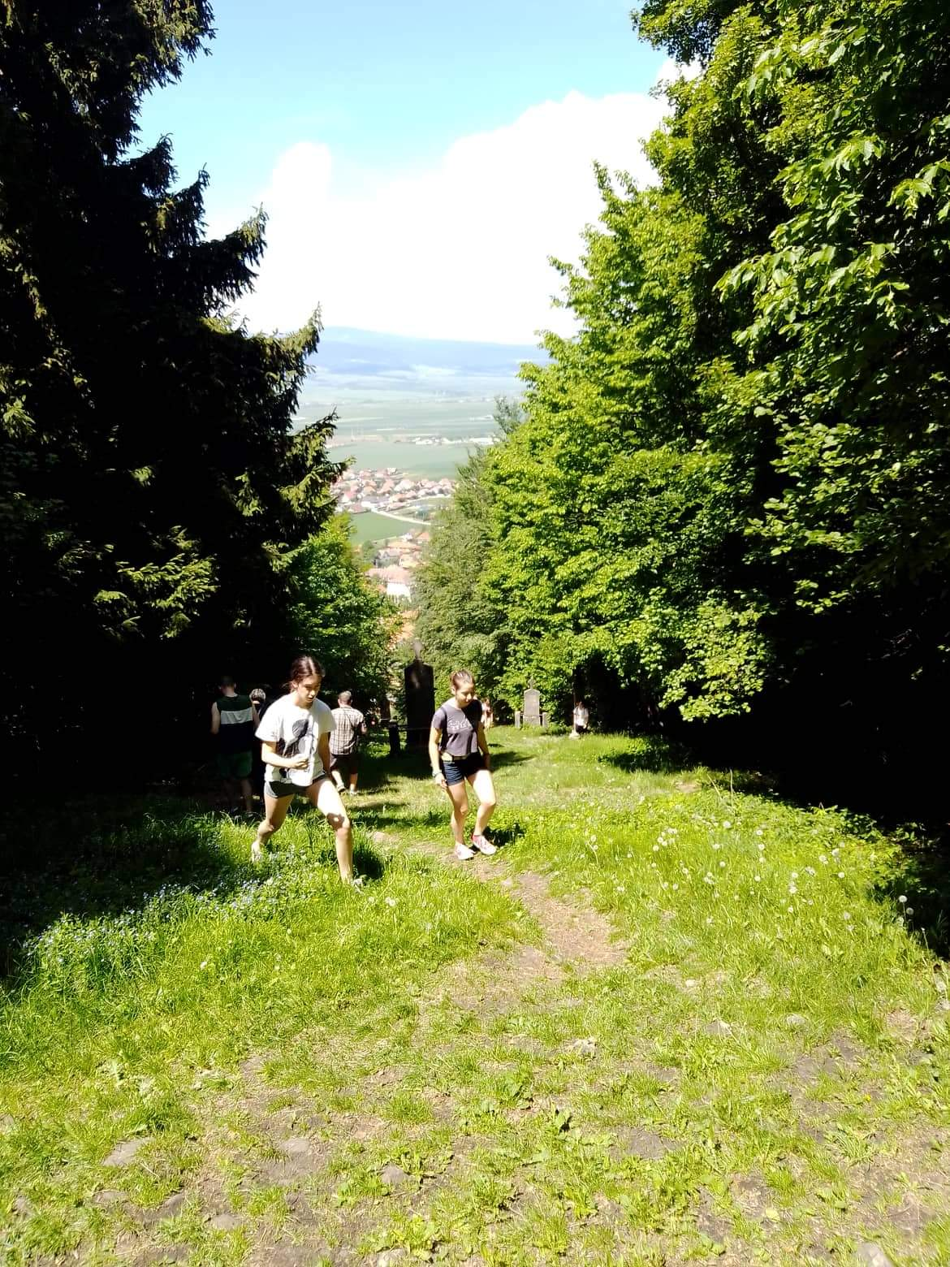

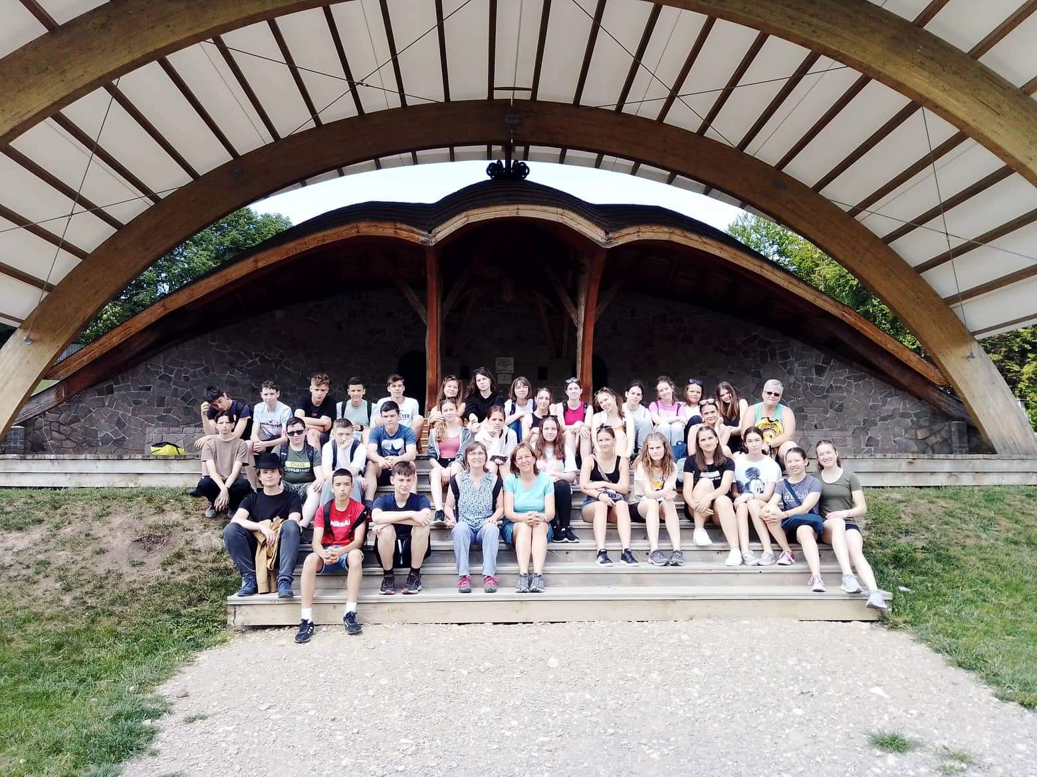

Megismertük Csíkrákos középkori erődtemplomát és megcsodáltuk egyedi falfestményeit.

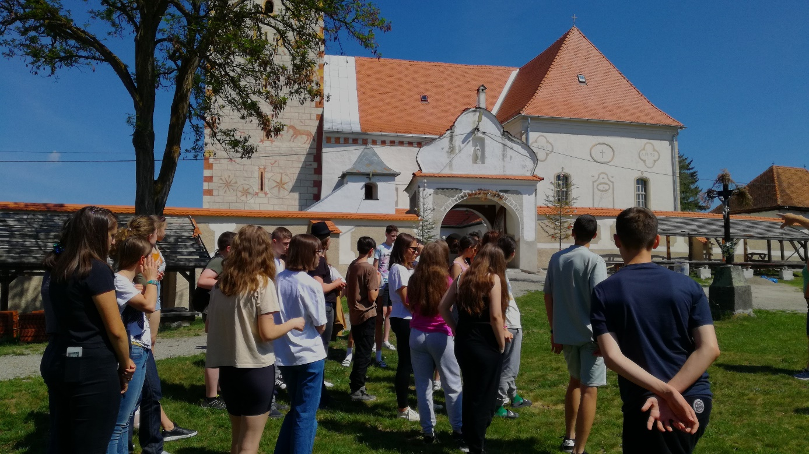

Nagy élmény volt a csíkszeredai városnézés és a szabadprogram is. Csíkszeredán szerettük volna megtekinteni a Csíki Székely Múzeumot, de sajnos aznap zárva volt. Helyette hazafelé ismét megálltunk Szejkefürdőn és a Mini Transylvánia nevű szabadtéri kiállítást csodáltuk meg, mely Erdély híres épületeinek kicsinyített másait mutatja be.

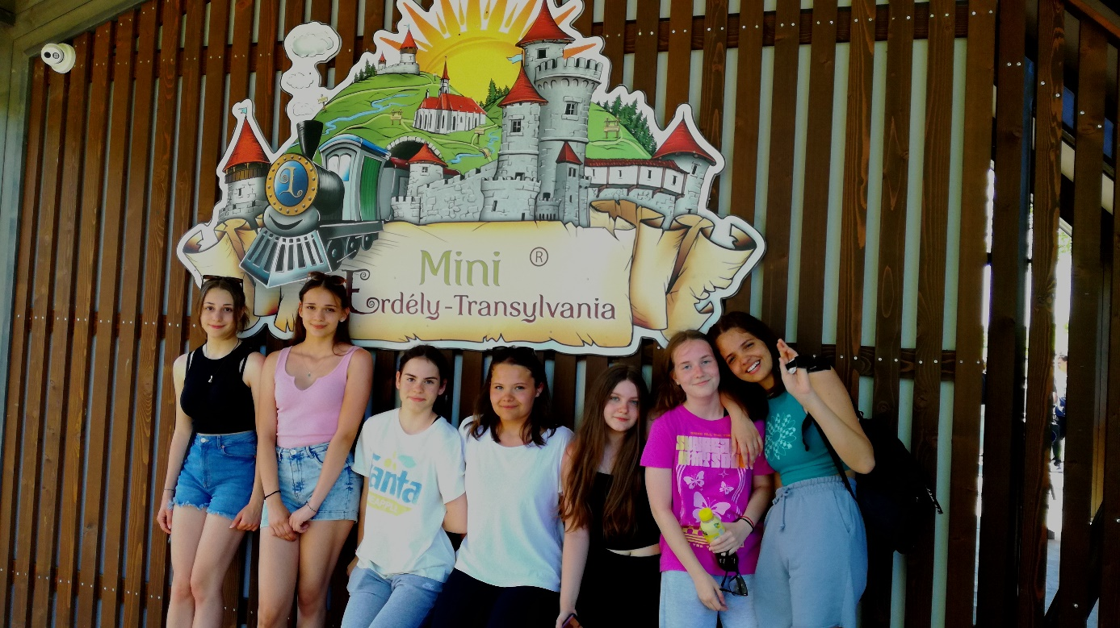

Június 2., 5. nap:

Reggel a székelykeresztúri Gyárfás-kúriát, Petőfi utolsó éjszakájának helyszínét, majd Fehéregyházánál Petőfi feltételezett halálának helyszínét kerestük fel.

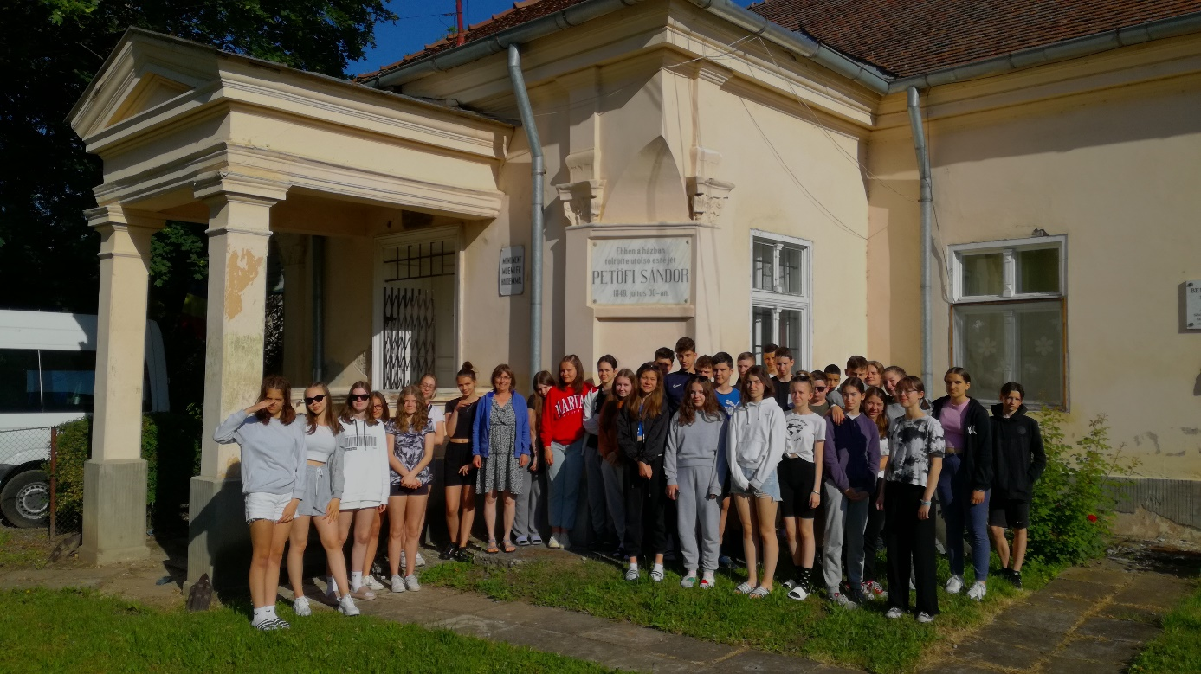

Innen az egykori szász városba, Segesvárra utaztunk, amelynek középkori hangulatú óvárosában egy nagy városnéző sétát tettünk.

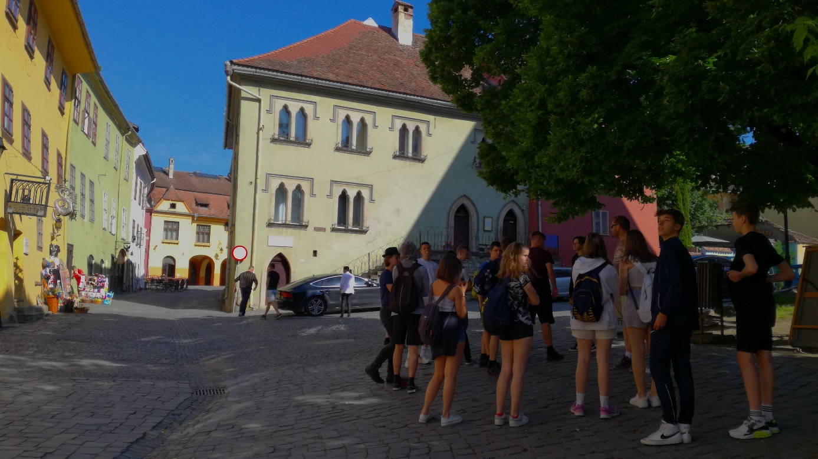

Utazásunk utolsó határon túli helyszíne Nagykároly volt, ahol a szépen felújított, középkori lovagvárakra emlékeztető Károlyi-kastély termeit jártuk be.

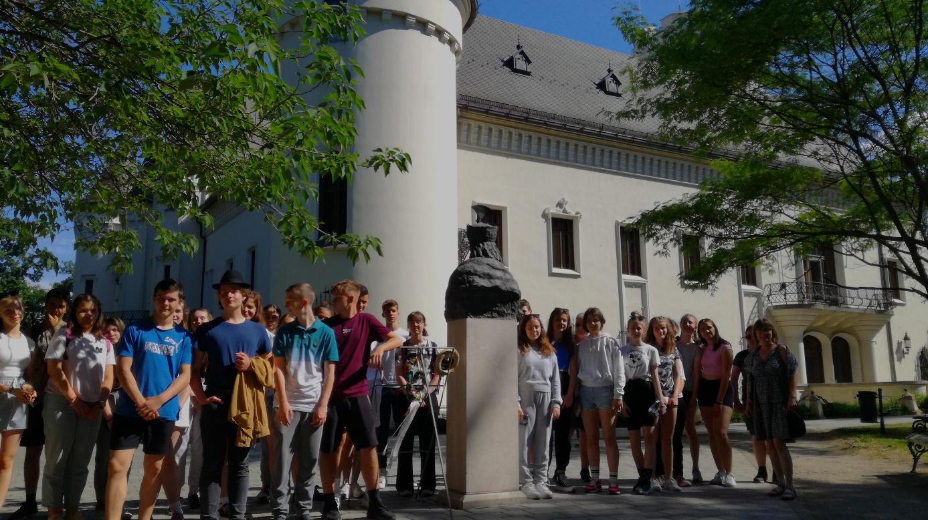

Szinte befogadhatatlanul sok látnivalóban és megható élményekben gazdag volt az erdélyi utazás. Felejthetetlen emlék marad a 8. A osztály számára.

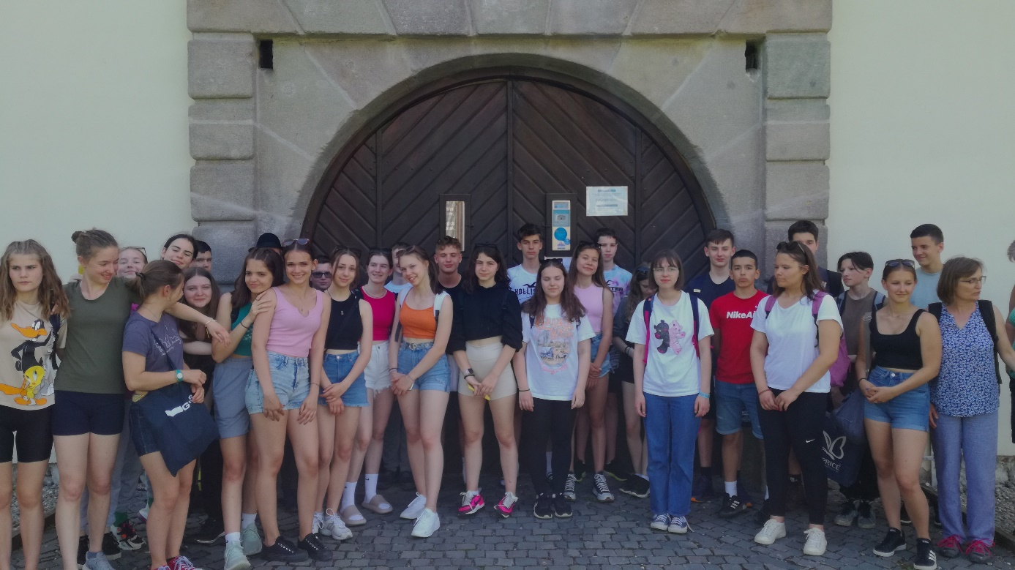
A csíkszeredai Székely Múzeum bejárata előtt

